90EME CHAMPIONNAT DE FRANCE DE SPORT BOULES QUADRETTES
À L’ARBRESLE LES 22, 23 ET 24 JUILLET 2016

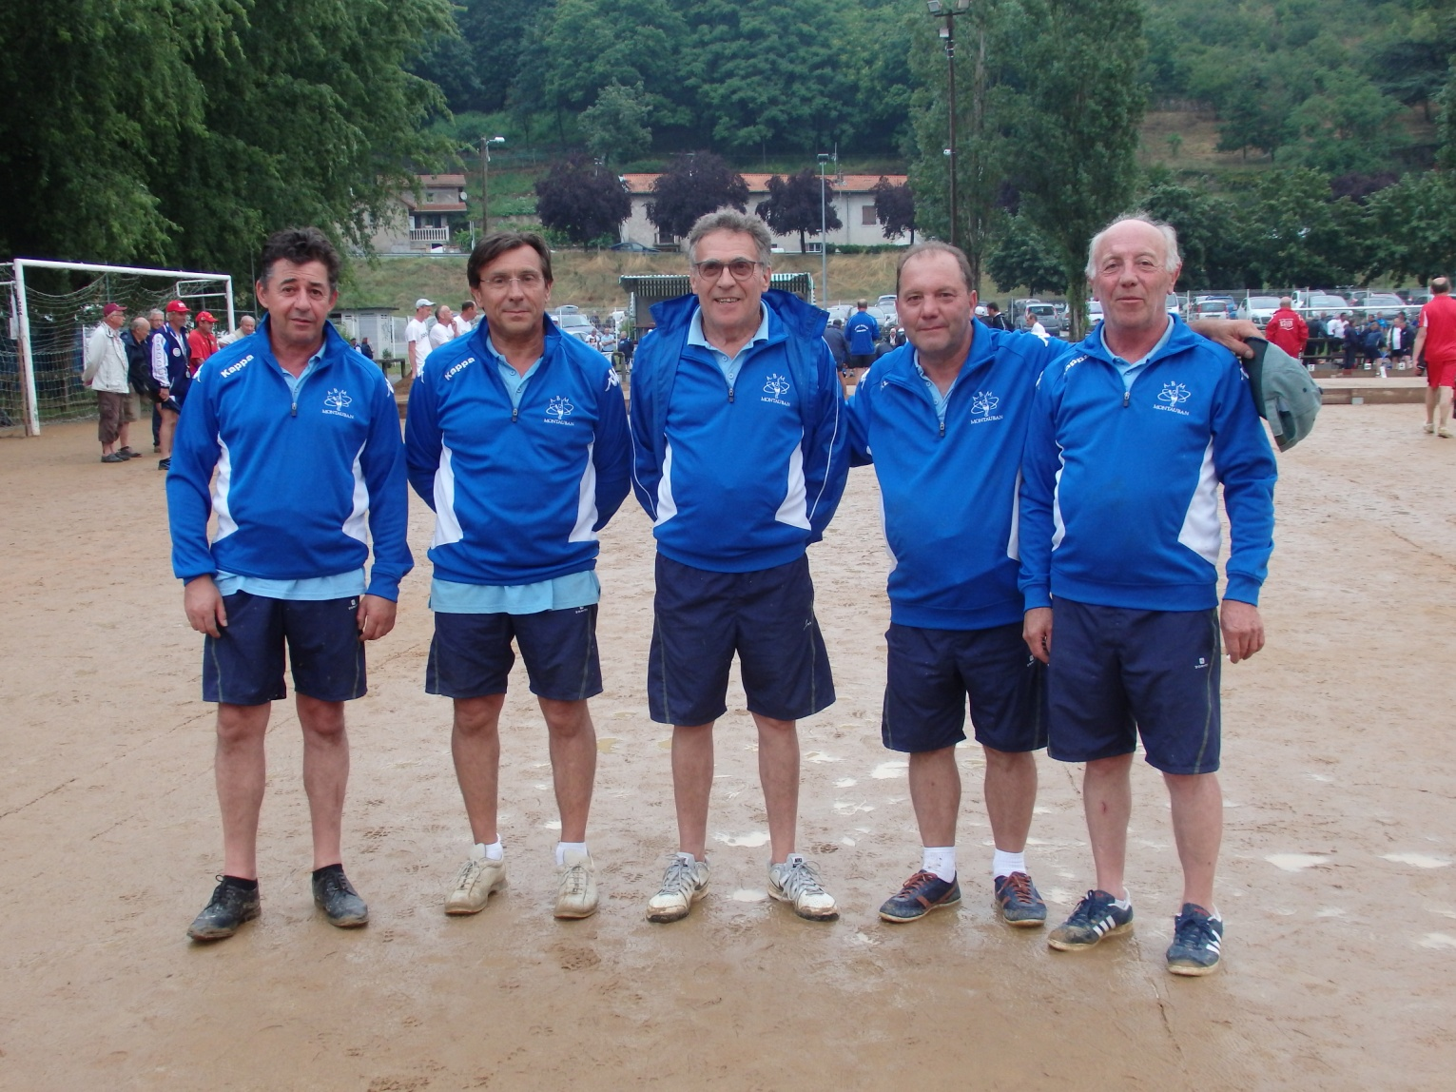
Jean-Michel, Jean-Claude, Serge, Claude et Christian de l’ABM

